南京工程学院

实 验 报 告

课程名称 人工智能2020

实验项目名称 遗传算法

实验学生班级 数嵌172
实验学生姓名 朱广锋
学 号 202170638
同组学生姓名 无
实验时间 2020.6.8
实验地点

- 实验主题和目的
熟悉和掌握遗传算法的原理、流程和编码策略，并利用遗传求解函数优化问题，理解求解流程并测试主要参数对结果的影响。

- 实验准备和条件
实验平台：Matlab 7.X的遗传算法工具箱

- 实验原理和步骤
实验原理：
遗传算法的基本思想正是基于模仿生物界遗传学的遗传过程。它把问题的参数用基因代表，把问题的解用染色体代表（在计算机里用二进制码表示），从而得到一个由具有不同染色体的个体组成的群体。这个群体在问题特定的环境里生存竞争，适者有最好的机会生存和产生后代。后代随机化地继承了父代的最好特征，并也在生存环境的控制支配下继续这一过程．群体的染色体都将逐渐适应环境，不断进化，最后收敛到一组最适应环境的类似个体，即得到问题最优的解。

- 实验任务和内容
1．用遗传算法求解下列函数的最大值，设定求解精度到15位小数。
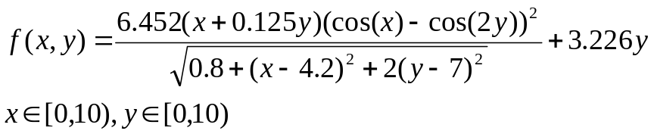

- 给出适应度函数的M文件（Matlab中要求适应度函数最小化）。
function z=fnc(in)
x=in(:,1);
y=in(:,2);
z=6.452.*(x+0.125.*y).*(cos(x)-cos(2.*y)).^2./sqrt(0.8+(x-4.2).^2+x.*(y-7).^2)+3.226.*y;
end
- 设计及选择上述问题的编码、选择操作、交叉操作、变异操作以及控制参数等，填入表1,并画出最佳适应度(Best fitness)和最佳个体（Best individual）图。
表1 遗传算法参数的选择
编码 | 编码方式（population type） | Double vector
种群参数 | 种群规模（population size） | 100
种群参数 | 初始种群的个体取值范围（Initial Population） | Use Default
选择操作 | 个体选择概率分配策略（对应Fitness scaling） | Rank
选择操作 | 个体选择方法（Selecton function） | Stochastic uniform
最佳个体保存 | 优良个体保存数量（Elite count） | 0.05*100
交叉操作 | 交叉概率（Crossover fraction） | 0.8
交叉操作 | 交叉方式 | Constraint dependent
变异操作 | 变异方式 | Constraint dependent
停止参数 | 最大迭代步数（Generations） | 1000
停止参数 | 停滞代数（Stall generations） | 100
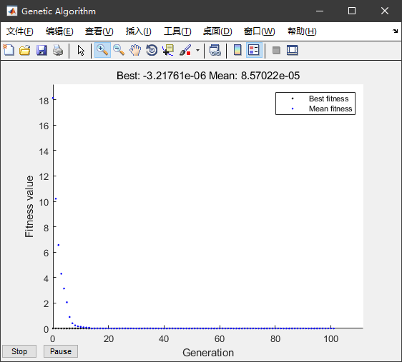
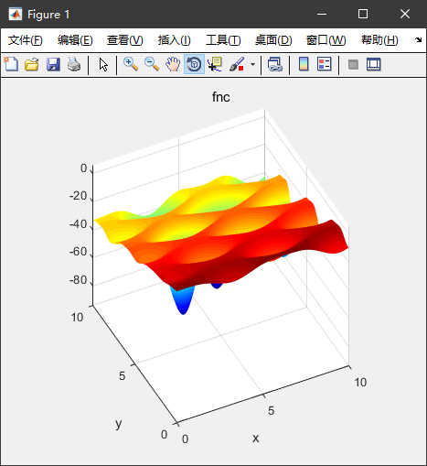

- 设置不同的种群规模，例如，求得相应的最佳适应度，并给出算法的运行时间，分析种群规模对算法性能的影响。
种群规模：10
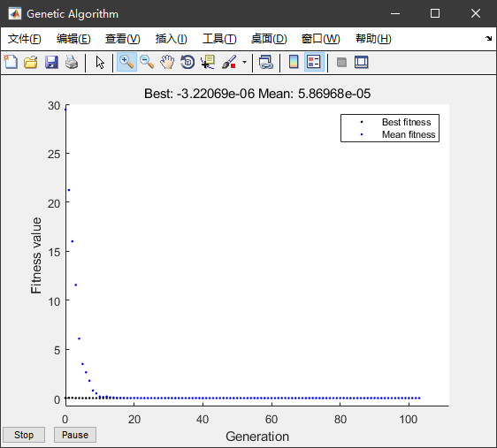
种群规模：20
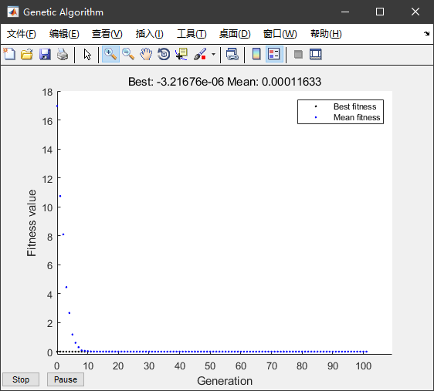
- 选择不同的选择操作、交叉操作和变异操作，并独立运行算法10次，完成下表2，然后分析比较采用不同的选择策略、交叉策略和变异策略的算法运行结果。
表2不同的选择策略、交叉策略和变异策略的算法运行结果
选择操作 | 个体选择概率分配 | Rank（排序） | √
选择操作 | 个体选择概率分配 | Proportional（比率） |  | √ | √ | √
选择操作 | 个体选择 | Roulette（轮盘赌选择） | √ | √ |  | √
选择操作 | 个体选择 | Tournament（竞标赛选择） |  |  | √
交叉操作 | 单点交叉 |  | √ | √ | √ | √
交叉操作 | 两点交叉
变异操作 | Uniform（均匀变异） |  | √ | √ | √
变异操作 | Gaussian（高斯变异） |  |  |  |  | √
最好适应度 |  |  | 0.10322 | 2.25629e-07 | 0.97853 | -10827.81
2．用遗传算法求解下面一个Rastrigin函数的最小值，设定求解精度到15位小数。
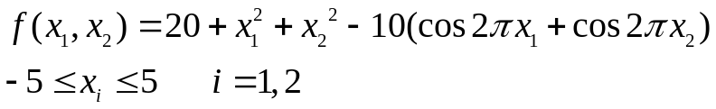

- 给出适应度函数的M文件（Matlab中要求适应度函数最小化）。
function z=rastrigin(x)
x1=x(:,1);
x2=x(:,2);
z=20+x1.^2+x2.^2-10.*(cos(2*3.1415926*x1)+cos(2*3.1415926*x2));
end
- 设计上述问题的编码、选择操作、交叉操作、变异操作以及控制参数等，填入表3,并画出最佳适应度(Best fitness)和最佳个体（Best individual）图。
表3 遗传算法参数的选择
编码 | 编码方式（population type） | Double vector
种群参数 | 种群规模（population size） | 100
种群参数 | 初始种群的个体取值范围（Initial Population） | Use Default
选择操作 | 个体选择概率分配策略（对应Fitness scaling） | Rank
选择操作 | 个体选择方法（Selecton function） | Stochastic uniform
最佳个体保存 | 优良个体保存数量（Elite count） | 0.05*100
交叉操作 | 交叉概率（Crossover fraction） | 0.8
交叉操作 | 交叉方式 | Constraint dependent
变异操作 | 变异方式 | Constraint dependent
停止参数 | 最大迭代步数（Generations） | 1000
停止参数 | 停滞代数（Stall generations） | 100
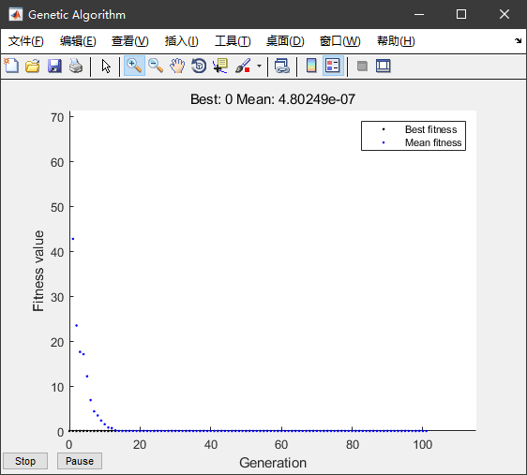
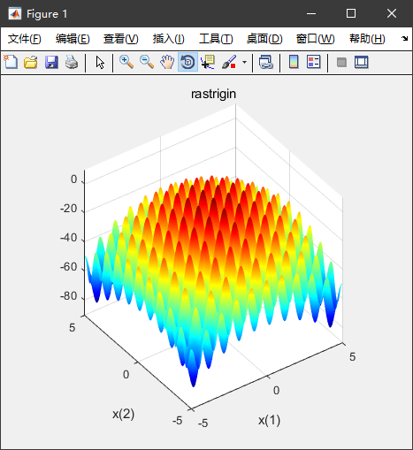
- 设置种群的不同初始范围，例如[1;1.1]、[1;100]和[1;2]，画出相应的最佳适应度值(Best fitness)和平均距离（Distance）图，比较分析初始范围及种群多样性对遗传算法性能的影响。
[1;1.1]
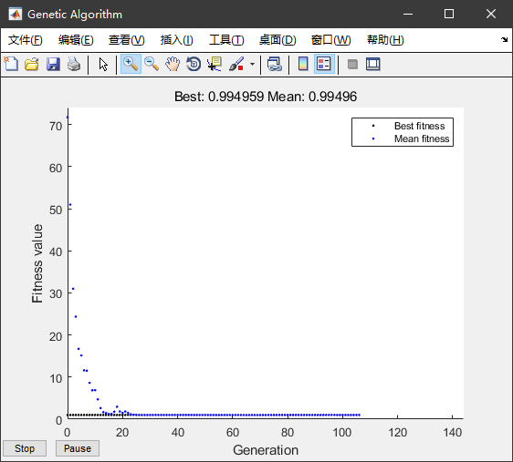
[1 100]
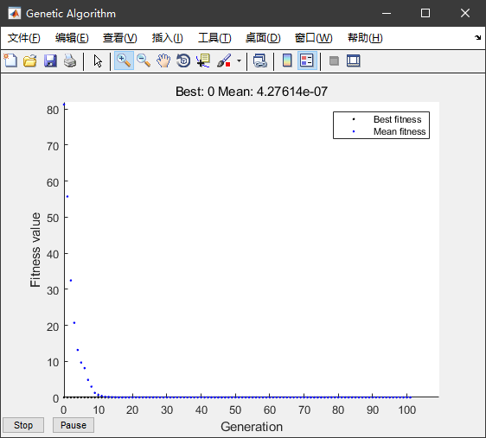
[1 2]
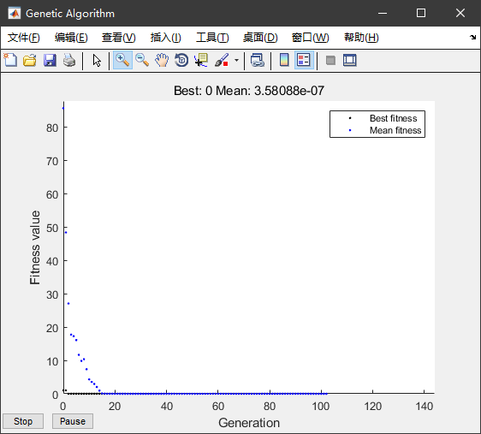
- 设置不同的交叉概率，画出无变异的交叉和无交叉的变异时最佳适应度值和和平均距离图，分析交叉和变异操作对算法性能的影响。
交叉概率：0.5
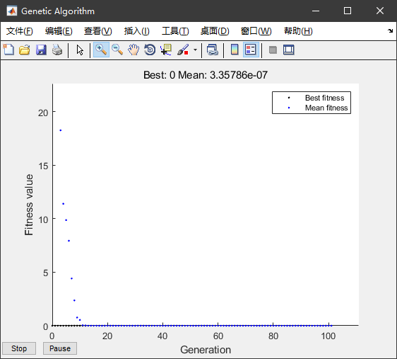
交叉概率：0.2
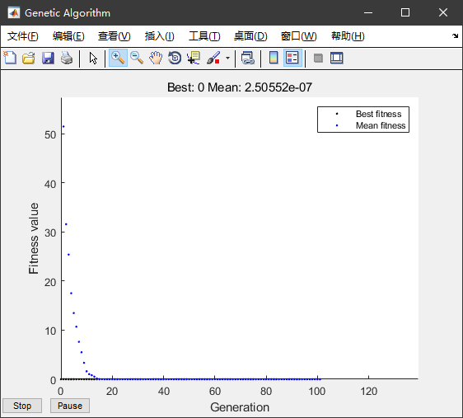
- 实验结果和总结
遗传算法特点
(1)从问题解的串集开始搜索，覆盖面大，利于全局择优。
(2)同时处理群体中的多个个体，即对搜索空间中的多个解进行评估，减少了陷入局部最优解的风险，同时算法本身易于实现并行化。
(3)基本上不用搜索空间的知识或其它辅助信息，而仅用适应度函数值来评估个体，在此基础上进行遗传操作。适应度函数不仅不受连续可微的约束，而且其定义域可以任意设定。这一特点使得遗传算法的应用范围大大扩展。
(4)不采用确定性规则，而是采用概率的变迁规则来指导他的搜索方向。
(5)具有自组织、自适应和自学习性。利用进化过程获得的信息自行组织搜索时，适应度大的个体具有较高的生存概率，并获得更适应环境的基因结构。
(6)此外，算法本身也可以采用动态自适应技术，在进化过程中自动调整算法控制参数和编码精度，比如使用模糊自适应法的特点：
适应度函数的选取直接影响到遗传算法的收敛速度以及能否找到最优解，因为遗传算法在进化搜索中基本不利用外部信息，仅以适应度函数为依据,利用种群每个个体的适应度来进行搜索。
遗传算法不需要适应度函数满足连续可微等条件，唯一要求是针对输入可计算出能加以比较的非负结果。
教师评阅：
评阅项目及内容 | 得分
1．考勤（10分）
2．实验完成情况（50分）
3．报告撰写内容（40分）
合 计
成绩评定

